浅谈氯气检测报警仪校准结果的不确定度评定

张晓飞

[摘 要]氯气检测报警仪的校准结果是判断该仪器是否满足使用要求的主要技术指标。文章结合实际校准工作和计量校准规范，详细介绍了氯气检测报警仪的校准结果的不确定度评定方法。
[关键词]氯气检测报警仪；示值误差；不确定度评定
[作者简介]张晓飞，杭州中美华东制药江东有限公司，工程师，研究方向：计量校准，杭州，310021

0 引言
氯气检测报警仪是一种常见的有毒气体报警器。广泛应用于制药，水处理，消毒剂等工业生产中。氯气具有很强的毒性，一旦发生泄漏对环境和人员都存在很大的危险。所以，氯气检测报警仪的定时校准必不可少，而测量不确定度的评定也是校准工作的一部分，依据CNAS于2019年4月10日发布实施的CNAS-CL01-G003 《测量不确定度的要求》对氯气检测报警仪进行了重新评定，本不确定度的评定方法适用于氯气检测报警仪的不确定评定。
- 概述
  - 测量依据：JJF1433-2013《氯气检测报警仪校准规范》
  - 环境条件：温度（15～35）℃，相对湿度不大于85%。
  - 测量标准：氯气气体标准物质浓度值的不确定度2%，包含因子k＝2
  - 被测对象：氯气检测报警仪，最大允许示值误差±10.0%，量程（0～50）µmol/mol。
  - 测量过程：氯气检测报警仪的示值误差校准采用直接测量法，在规定的环境条件下进行测量，通入一定浓度的标准气体（10、20、30、40）µmol/mol，平衡后读取被测仪器的示值，与标准值比较的差即为仪器的示值误差。
- 测量模型的建立
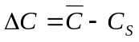
式中： ΔC—氯气检测报警仪示值误差；
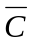—氯气检测报警仪示值的算术平均值；
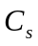—标准气体浓度的实际值。
3不确定度传播率
数学模型
灵敏系数 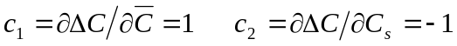
4 测量不确定的来源分析
4.1 输入量氯气气体标准物质引入的不确定度分量
4.2 输入量测量重复性引入的不确定分量
5 不确定度的评定方法
5.1氯气气体标准物质的定值不确定度引入的标准不确定度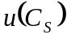的评定
校准使用的标准物质为氮中氯气气体标准物质，其定值相对扩展不确定度为2%，包含因子k=2，则气体标准物质的定值不确定引入的标准不确定度分量为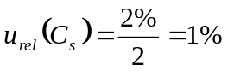， 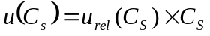，见表4.1
表5.1 各校准点的值
校准点µmol/mol | C_{S} µmol/mol | µmol/mol
10 | 10.5 | 0.105
20 | 19.9 | 0.199
30 | 30.0 | 0.30
40 | 40.0 | 0.40
5.2输入量的标准不确定度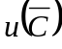的评定
在相同条件下，选取BW公司生产型号为GAXT-C-DL测量范围为（0~50）µmol/mol的氯气检测报警仪进行测量，依据校准规范选用4种浓度标准气体，各在重复性条件连续下测量10次，得到三组测量列：并按式（1）计算各校准点测量结果的标准偏差，各校准点的具体测量数据及计算结果如表5.2.1所示。
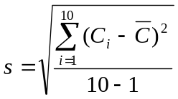 （1）
表5.2.1 各校准点测量数据及计算结果
校准点µmol/mol | C_{S}  µmol/mol | C_{i} µmol/mol
校准点µmol/mol | C_{S}  µmol/mol | 1 | 2 | 3 | 4 | 5 | 6 | 7 | 8 | 9 | 10
10 | 10.5 | 10.2 | 10.4 | 10.6 | 10.3 | 10.4 | 10.5 | 10.6 | 10.8 | 10.2 | 10.3
20 | 19.9 | 20.2 | 20.5 | 19.9 | 20.3 | 19.8 | 20.4 | 20.6 | 20.7 | 19.6 | 20.1
30 | 30.0 | 30.2 | 30.5 | 30.6 | 31.0 | 29.8 | 29.5 | 30.0 | 30.5 | 30.4 | 31.5
40 | 40.0 | 40.5 | 39.4 | 41.2 | 41.6 | 40.6 | 40.4 | 39.8 | 41.5 | 40.2 | 39.6
依据JJF1433-2013《氯气检测报警仪校准规范》规定，测量示值每个校准点重复测量3次，取算术平均值作为仪器示值，故按照式（2）
计算，结果如果表5.2.2所示。
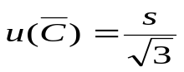 （2）
表5.2.2 各校准点的值
校准点 µmol/mol | s µmol/mol | µmol/mol
10 | 0.19 | 0.11
20 | 0.36 | 0.21
30 | 0.58 | 0.33
40 | 0.77 | 0.44
6 合成标准不确定度的评定
6.1标准不确定度汇总表
输入量的标准不确定度汇总于下表：
表6.1 标准不确定度汇总表
标准不确定度分量符号 | 不确定度来源 | 各校准点标准不确定度分量值
 | 氯气气体标准物质  引入的不确定度 | 10µmol/mol | 0.105µmol/mol
 | 氯气气体标准物质  引入的不确定度 | 20µmol/mol | 0.199µmol/mol
 | 氯气气体标准物质  引入的不确定度 | 30µmol/mol | 0.30µmol/mol
 | 氯气气体标准物质  引入的不确定度 | 40µmol/mol | 0.40µmol/mol
 | 环境条件、人员操作和被校仪器等各种随机因素引入的不确定度 | 10µmol/mol | 0.11µmol/mol
 | 环境条件、人员操作和被校仪器等各种随机因素引入的不确定度 | 20µmol/mol | 0.21µmol/mol
 | 环境条件、人员操作和被校仪器等各种随机因素引入的不确定度 | 30µmol/mol | 0.33µmol/mol
 | 环境条件、人员操作和被校仪器等各种随机因素引入的不确定度 | 40µmol/mol | 0.44µmol/mol
6.2合成标准不确定度的计算
输入量与彼此独立不相关，所以合成标准不确定度可按下式得到。
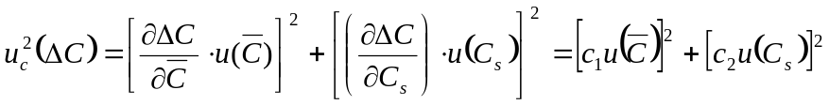 （3）
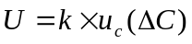 取=2 （4）
Urel=/ （5）
根据式（3）（4）（5）可分别计算出各校准点的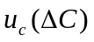值，如表6.2所示
表6.2 各校准点的 、和U_{rel}的值
校准点µmol/mol | µmol/mol | U µmol/mol | U_{rel}
10 | 0.152 | 0.304 | 3.0%
20 | 0.29 | 0.58 | 3.0%
30 | 0.44 | 0.89 | 3.0%
40 | 0.59 | 1.18 | 3.0%
7 氯气检测报警仪校准结果的测量不确定度
根据以上评估，氯气检测报警仪校准结果的测量不确定度。
表7 氯气检测报警仪准结果的测量不确定度
校准范围 | Urel =2
（0～50）µmol/mol | 3.0%

参考文献：
- JJF1433-2013《氯气检测报警仪校准规范》[Ｓ]
- JJF1059.1-2012. 测量不确定度评定与表示[Ｓ]
- CNAS-CL01-G003 《测量不确定度的要求》[Ｓ]

